PRÁCTICA GUIADA
La agenda de contactos
Un CRUD muy sencillo con MongoDB y Node.js
Crear, leer, modificar y borrar contactos paso a paso: primero escribiendo órdenes en la consola de MongoDB y después con pequeños programas de Node.js, todo dentro de la máquina virtual con Windows 10 en VirtualBox.
CONTENIDO
01 Presentación de la práctica
02 Antes de empezar
03 Parte A: el CRUD desde la consola
04 Parte B: el CRUD desde Node.js
05 Lista de comprobación final
1. Presentación de la práctica
¿Qué vamos a hacer?
Vamos a crear la agenda de contactos de una persona. En ella guardaremos el nombre, el teléfono y la ciudad de cada contacto. Con esos datos haremos las cuatro operaciones básicas que se pueden hacer en cualquier base de datos: crear, leer, modificar y borrar.
Primero lo haremos escribiendo órdenes en la consola de MongoDB (mongosh) y después repetiremos las mismas cuatro operaciones con cuatro programas cortos de Node.js.
¿Qué significa CRUD?
CRUD son las iniciales en inglés de las cuatro operaciones básicas. Cada letra se corresponde con una orden de MongoDB:
Letra | En inglés | En español | Orden de MongoDB
C | Create | Crear | insertOne / insertMany
R | Read | Leer | find / findOne / countDocuments
U | Update | Actualizar | updateOne
D | Delete | Borrar | deleteOne

Cómo está organizada
Parte | Contenido | Ejercicios
Antes de empezar | Abrir la máquina virtual y comprobar los programas | 1
Parte A | Crear, leer, modificar y borrar desde la consola mongosh | 2 a 7
Parte B | Crear, leer, modificar y borrar desde programas de Node.js | 8 a 12

Qué tienes que entregar
- Este documento con una captura de pantalla en el espacio reservado de cada ejercicio.
- La carpeta del proyecto de Node.js sin la carpeta node_modules (apartado B.7).
Cómo hacer las capturas
Dentro de la ventana de la máquina virtual usa el menú Ver > Tomar captura de pantalla (o la combinación Ctrl derecho + E). Elige dónde guardar la imagen y después pégala en el espacio del ejercicio correspondiente.
También puedes pulsar Windows + Mayús + S dentro de la máquina virtual, seleccionar la zona de la pantalla y pegarla directamente en el documento con Ctrl + V.
2. Antes de empezar
Esta práctica usa la misma máquina virtual de la práctica de la biblioteca: Win10-MongoDB. En ella ya están instalados MongoDB, la consola mongosh, Node.js y Visual Studio Code, así que no hay que instalar nada nuevo.
Abrir la máquina virtual y la terminal
Paso 1. En tu ordenador real abre VirtualBox.
Paso 2. En la lista de la izquierda selecciona la máquina Win10-MongoDB y pulsa Iniciar (la flecha verde).
Paso 3. Espera a que aparezca el escritorio de Windows 10.
Paso 4. Dentro de la máquina virtual pulsa la tecla Windows, escribe cmd y haz clic en Símbolo del sistema.
Paso 5. Se abre una ventana negra con el texto C:\Users\alumno>. Ahí escribirás las órdenes y pulsarás Intro para ejecutarlas.
Tres palabras que vas a usar
Palabra | Qué es | En esta práctica
Base de datos | El contenedor general donde se guarda todo. | agenda
Colección | Un grupo de elementos del mismo tipo. | contactos
Documento | Un elemento concreto con sus datos. | Un contacto

Así es un contacto en MongoDB
UN DOCUMENTO
{ nombre: "Ana López", telefono: "600111222", ciudad: "Valencia" }

- Todo el documento va entre llaves { }.
- Cada dato se escribe como campo: valor y los datos se separan con comas.
- Los textos van entre comillas rectas ". El teléfono también lo escribimos entre comillas porque es un texto: no vamos a hacer cuentas con él.
- MongoDB distingue mayúsculas y minúsculas: nombre y Nombre serían dos campos distintos.
- Las órdenes se escriben exactamente así: insertOne, find, updateOne, deleteOne, con la mayúscula en su sitio.
Ejercicio 1 Comprueba que todo está listo
En el Símbolo del sistema de la máquina virtual escribe estas órdenes una detrás de otra, pulsando Intro después de cada una.
Cada orden debe responder con un número de versión. Haz una captura donde se vean las tres versiones (Node.js, npm y MongoDB).

ÓRDENES
node -v
npm -v
mongosh
db.version()
exit

Orden | Qué hace
node -v | Muestra la versión de Node.js instalada.
npm -v | Muestra la versión de npm, el programa que descarga librerías.
mongosh | Abre la consola de MongoDB. Al final aparece el indicador test>.
db.version() | Dentro de mongosh, muestra la versión del servidor de MongoDB.
exit | Cierra mongosh y vuelve al Símbolo del sistema.
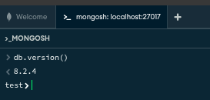
Espacio para la captura del ejercicio 1

3. Parte A: el CRUD desde la consola
En el Símbolo del sistema escribe mongosh y pulsa Intro. Cuando veas el indicador test> ya puedes escribir las órdenes de esta parte.
A.1 Crear (C): insertar contactos
Para elegir la base de datos se escribe use seguido de su nombre. Si la base de datos no existe, MongoDB la crea sola en cuanto guardamos el primer documento.
Para guardar un documento se usa insertOne. La orden siempre tiene la forma db.colección.insertOne({ datos }).
Ejercicio 2 Crear la agenda y el primer contacto
Entra en la base de datos agenda, guarda el contacto de Ana López y comprueba que se ha guardado.

Paso 1. Escribe use agenda y pulsa Intro. MongoDB responde switched to db agenda y el indicador cambia a agenda>.
Paso 2. Escribe la orden de inserción que aparece debajo y pulsa Intro.
Paso 3. Mira la respuesta: acknowledged: true significa que MongoDB ha guardado el contacto, e insertedId es el identificador único que MongoDB ha creado solo en el campo _id.
Paso 4. Escribe db.contactos.find() y pulsa Intro para ver todos los contactos. Debe aparecer Ana López con su _id.
ÓRDENES
use agenda
db.contactos.insertOne({ nombre: "Ana López", telefono: "600111222", ciudad: "Valencia" })
db.contactos.find()

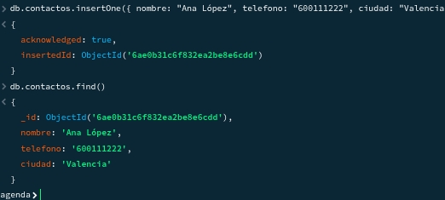
Espacio para la captura del ejercicio 2

Para guardar varios documentos de una sola vez se usa insertMany. Todos los documentos van dentro de unos corchetes [ ] y separados por comas.
Ejercicio 3 Añadir varios contactos a la vez
Inserta de una sola vez los cuatro contactos siguientes en la colección contactos.

Paso 1. Abre el Bloc de notas dentro de la máquina virtual y escribe en él la orden completa que aparece debajo. Revisa que se cierran todas las llaves { } y el corchete ].
Paso 2. Selecciona todo el texto (Ctrl + E) y cópialo (Ctrl + C).
Paso 3. Vuelve a la ventana de mongosh y pega con el botón derecho del ratón. Mientras la orden no está terminada, mongosh muestra tres puntos ... al principio de cada línea.
Paso 4. Pulsa Intro. En la respuesta aparecen cuatro identificadores, numerados del '0' al '3': uno por cada contacto guardado.
ÓRDENES
db.contactos.insertMany([
{ nombre: "Luis Martín", telefono: "600333444", ciudad: "Madrid" },
{ nombre: "Marta Ruiz", telefono: "600555666", ciudad: "Valencia" },
{ nombre: "Pedro Gómez", telefono: "600777888", ciudad: "Sevilla" },
{ nombre: "Lucía Sanz", telefono: "600999000", ciudad: "Barcelona" }
])

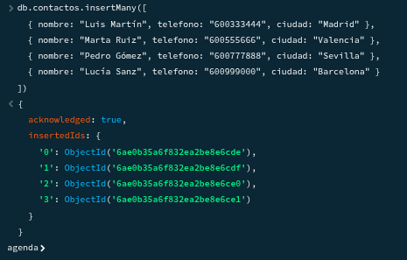
Espacio para la captura del ejercicio 3

A.2 Leer (R): consultar contactos
find() busca documentos. Si los paréntesis están vacíos, devuelve todos. countDocuments() cuenta cuántos documentos hay en la colección.
Ejercicio 4 Ver todos los contactos
Muestra todos los contactos de la agenda y después cuéntalos. Debe salir el número 5.

Paso 1. Escribe db.contactos.find() y pulsa Intro. Aparecen los cinco contactos, cada uno entre llaves.
Paso 2. Escribe db.contactos.countDocuments() y pulsa Intro. Aparece el número 5.
ÓRDENES
db.contactos.find()
db.contactos.countDocuments()

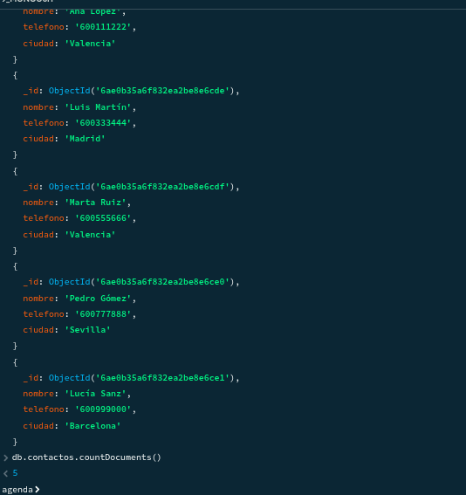
Espacio para la captura del ejercicio 4

Si dentro de find() ponemos un filtro, solo aparecen los documentos que lo cumplen. El filtro se escribe igual que un dato: { campo: valor }.
Además, se puede añadir un segundo par de llaves para elegir qué campos se ven: 1 para mostrar un campo y 0 para ocultarlo. El campo _id se muestra siempre salvo que pongamos _id: 0.
Ejercicio 5 Buscar los contactos de una ciudad
Muestra los contactos que viven en Valencia. Deben aparecer dos: Ana López y Marta Ruiz.
Después repite la búsqueda mostrando solo el nombre y el teléfono.

Paso 1. Escribe la primera orden de debajo y pulsa Intro. Aparecen los dos contactos completos.
Paso 2. Escribe la segunda orden y pulsa Intro. Ahora solo aparecen el nombre y el teléfono, sin el _id ni la ciudad.
ÓRDENES
db.contactos.find({ ciudad: "Valencia" })
db.contactos.find({ ciudad: "Valencia" }, { nombre: 1, telefono: 1, _id: 0 })

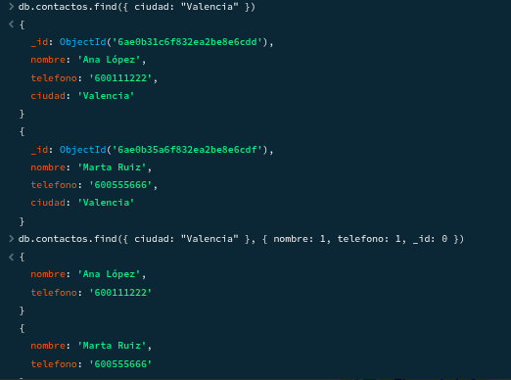
Espacio para la captura del ejercicio 5

A.3 Actualizar (U): modificar un contacto
updateOne modifica el primer documento que cumple un filtro. Recibe dos partes separadas por una coma:
- La primera indica a quién cambiar: { nombre: "Luis Martín" }.
- La segunda indica qué cambiar, siempre dentro de $set: { $set: { telefono: "611222333" } }.
Ejercicio 6 Cambiar un teléfono
Luis Martín ha cambiado de número. Su nuevo teléfono es 611222333. Modifícalo y comprueba el cambio.

Paso 1. Escribe la orden updateOne de debajo y pulsa Intro.
Paso 2. Mira la respuesta: matchedCount: 1 significa que ha encontrado un contacto con ese nombre y modifiedCount: 1 que lo ha modificado.
Paso 3. Escribe la orden findOne y pulsa Intro. findOne devuelve un solo documento: el de Luis, con el teléfono nuevo.
ÓRDENES
db.contactos.updateOne({ nombre: "Luis Martín" }, { $set: { telefono: "611222333" } })
db.contactos.findOne({ nombre: "Luis Martín" })

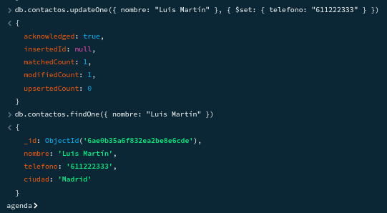
Espacio para la captura del ejercicio 6

A.4 Borrar (D): eliminar un contacto
deleteOne borra el primer documento que cumple el filtro. Solo necesita una parte: a quién borrar.
Ejercicio 7 Borrar un contacto
Borra a Pedro Gómez de la agenda, cuenta los contactos que quedan (deben ser 4) y muestra sus nombres.

Paso 1. Escribe la orden deleteOne y pulsa Intro. La respuesta deletedCount: 1 indica que se ha borrado un contacto.
Paso 2. Escribe db.contactos.countDocuments() y pulsa Intro. Aparece el número 4.
Paso 3. Escribe la orden find que muestra solo los nombres y pulsa Intro. Pedro Gómez ya no aparece.
Paso 4. Escribe exit y pulsa Intro para salir de mongosh.
ÓRDENES
db.contactos.deleteOne({ nombre: "Pedro Gómez" })
db.contactos.countDocuments()
db.contactos.find({}, { nombre: 1, _id: 0 })
exit

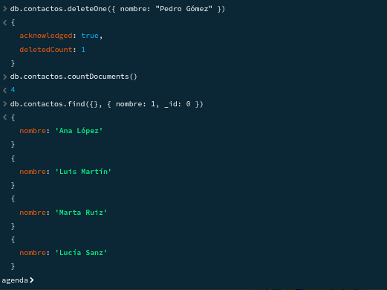
Espacio para la captura del ejercicio 7

Cómo queda la agenda al terminar la Parte A
Nombre | Teléfono | Ciudad
Ana López | 600111222 | Valencia
Luis Martín | 611222333 | Madrid
Marta Ruiz | 600555666 | Valencia
Lucía Sanz | 600999000 | Barcelona

4. Parte B: el CRUD desde Node.js
Ahora haremos las mismas cuatro operaciones con programas. Cada operación será un archivo .js que ejecutaremos con la orden node, siempre dentro de la máquina virtual.
B.1 Crear el proyecto
Ejercicio 8 Preparar la carpeta del proyecto
Crea en el Escritorio la carpeta agenda-contactos, conviértela en un proyecto de Node.js e instala la librería de MongoDB.
Haz una captura donde se vean package.json y node_modules dentro de la carpeta.

Paso 1. Abre un Símbolo del sistema nuevo (tecla Windows, escribe cmd).
Paso 2. Ve al Escritorio: escribe cd Desktop y pulsa Intro.
Paso 3. Crea la carpeta: escribe mkdir agenda-contactos y pulsa Intro. En el Escritorio aparece una carpeta nueva.
Paso 4. Entra en ella: escribe cd agenda-contactos y pulsa Intro. La ruta del indicador termina ahora en agenda-contactos>.
Paso 5. Crea el proyecto: escribe npm init -y y pulsa Intro. Se crea el archivo package.json, que describe el proyecto.
Paso 6. Instala la librería de MongoDB: escribe npm install mongodb y pulsa Intro. Se crean la carpeta node_modules y el archivo package-lock.json.
Paso 7. Comprueba lo que hay en la carpeta: escribe dir /b y pulsa Intro. Deben aparecer node_modules, package-lock.json y package.json.
Paso 8. Abre la carpeta en Visual Studio Code: escribe code . (con el punto) y pulsa Intro. Si VS Code pregunta si confías en los autores de la carpeta, pulsa Sí, confío en los autores.
ÓRDENES
cd Desktop
mkdir agenda-contactos
cd agenda-contactos
npm init -y
npm install mongodb
dir /b
code .

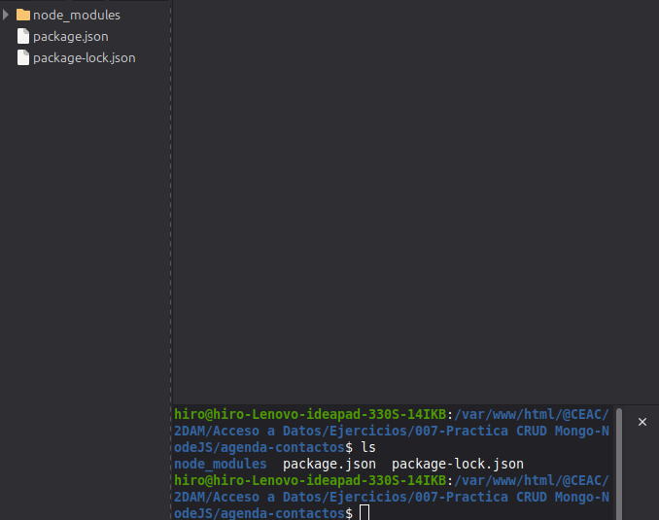
Espacio para la captura del ejercicio 8

B.2 La plantilla de todos los programas
Los cuatro programas tienen la misma estructura. Solo cambia la parte central, la que está entre const contactos = ... y } catch:
PLANTILLA
const { MongoClient } = require("mongodb");
const cliente = new MongoClient("mongodb://127.0.0.1:27017");

async function main() {
try {
await cliente.connect();
const contactos = cliente.db("agenda").collection("contactos");

// ===== AQUÍ VA EL CÓDIGO DE CADA EJERCICIO =====

} catch (error) {
console.log("Error: " + error.message);
} finally {
await cliente.close();
}
}

main();

Parte | Explicación
require("mongodb") | Carga la librería que instalaste con npm.
new MongoClient(...) | Prepara la conexión con el MongoDB de la máquina virtual (dirección 127.0.0.1, puerto 27017).
async / await | await espera a que MongoDB responda antes de seguir. Solo se puede usar dentro de una función async.
cliente.db("agenda").collection("contactos") | Elige la base de datos agenda y la colección contactos, las mismas de la Parte A.
try / catch / finally | try: lo que queremos hacer. catch: qué hacer si hay un fallo. finally: se ejecuta siempre; ahí se cierra la conexión.
console.log(...) | Escribe un mensaje en la terminal. Con el signo + se unen textos y datos.
main(); | La última línea pone en marcha el programa.

B.3 Crear (C): crear.js
Ejercicio 9 crear.js
Crea el programa crear.js que añada a la agenda el contacto Sara Díaz, teléfono 622444555, ciudad Alicante.
El programa debe mostrar el identificador del contacto nuevo y cuántos contactos hay ahora (deben ser 5). Ejecútalo una sola vez: cada ejecución añade otro contacto igual.

Paso 1. En VS Code, en el panel izquierdo (Explorador), pasa el ratón por encima del nombre de la carpeta AGENDA-CONTACTOS y pulsa el botón Nuevo archivo (o usa el menú Archivo > Nuevo archivo de texto).
Paso 2. Escribe el nombre crear.js y pulsa Intro. El archivo se abre vacío en el centro de la pantalla.
Paso 3. Escribe (o copia y pega) el código completo que aparece debajo.
Paso 4. Guarda el archivo con Ctrl + S. Si en la pestaña del archivo aparece un punto blanco, es que aún no está guardado.
Paso 5. Abre la terminal de VS Code con Ctrl + ñ (o menú Terminal > Nuevo terminal). Ya está situada en la carpeta del proyecto.
Paso 6. Escribe node crear.js y pulsa Intro.
CREAR.JS
const { MongoClient } = require("mongodb");
const cliente = new MongoClient("mongodb://127.0.0.1:27017");

async function main() {
try {
await cliente.connect();
const contactos = cliente.db("agenda").collection("contactos");

const nuevo = { nombre: "Sara Díaz", telefono: "622444555", ciudad: "Alicante" };
const resultado = await contactos.insertOne(nuevo);
console.log("Contacto creado con id: " + resultado.insertedId);

const total = await contactos.countDocuments();
console.log("Ahora hay " + total + " contactos en la agenda.");
} catch (error) {
console.log("Error: " + error.message);
} finally {
await cliente.close();
}
}

main();

Línea | Qué hace
const nuevo = { ... } | Guarda en la variable nuevo los datos del contacto.
await contactos.insertOne(nuevo) | Inserta el contacto, igual que en mongosh. La respuesta se guarda en resultado.
resultado.insertedId | Es el _id que MongoDB ha creado para el contacto.
contactos.countDocuments() | Cuenta los contactos que hay ahora en la colección.

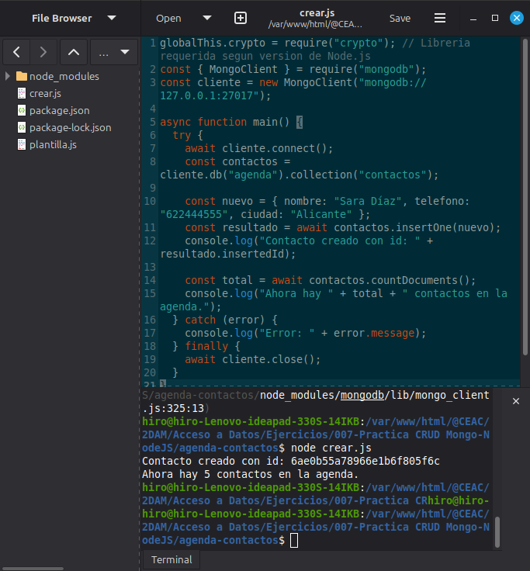
Espacio para la captura del ejercicio 9

B.4 Leer (R): leer.js
En Node.js, find() no devuelve directamente los documentos: hay que añadir .toArray() para obtener una lista. Después se recorre la lista con un bucle for, que repite las mismas instrucciones para cada contacto.
Ejercicio 10 leer.js
Crea el programa leer.js que muestre todos los contactos con este formato:
Ana López - 600111222 (Valencia)
Al final debe mostrar el total de contactos.

Paso 1. En VS Code, en el panel izquierdo (Explorador), pasa el ratón por encima del nombre de la carpeta AGENDA-CONTACTOS y pulsa el botón Nuevo archivo (o usa el menú Archivo > Nuevo archivo de texto).
Paso 2. Escribe el nombre leer.js y pulsa Intro. El archivo se abre vacío en el centro de la pantalla.
Paso 3. Escribe (o copia y pega) el código completo que aparece debajo.
Paso 4. Guarda el archivo con Ctrl + S. Si en la pestaña del archivo aparece un punto blanco, es que aún no está guardado.
Paso 5. Abre la terminal de VS Code con Ctrl + ñ (o menú Terminal > Nuevo terminal). Ya está situada en la carpeta del proyecto.
Paso 6. Escribe node leer.js y pulsa Intro.
LEER.JS
const { MongoClient } = require("mongodb");
const cliente = new MongoClient("mongodb://127.0.0.1:27017");

async function main() {
try {
await cliente.connect();
const contactos = cliente.db("agenda").collection("contactos");

const lista = await contactos.find().toArray();
console.log("Lista de contactos:");

for (const contacto of lista) {
console.log(contacto.nombre + " - " + contacto.telefono + " (" + contacto.ciudad + ")");
}

console.log("Total: " + lista.length + " contactos");
} catch (error) {
console.log("Error: " + error.message);
} finally {
await cliente.close();
}
}

main();

Línea | Qué hace
contactos.find().toArray() | Busca todos los contactos y los guarda como una lista en la variable lista.
for (const contacto of lista) | Recorre la lista: en cada vuelta, contacto es uno de los contactos.
contacto.nombre | Con un punto se accede a cada dato del contacto: nombre, telefono, ciudad.
lista.length | Es el número de elementos que tiene la lista.

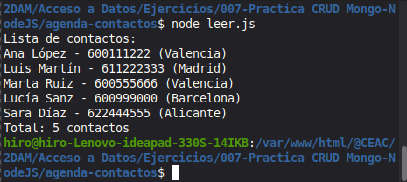
Espacio para la captura del ejercicio 10

B.5 Actualizar (U): actualizar.js
Ejercicio 11 actualizar.js
Marta Ruiz se ha mudado a Castellón. Crea el programa actualizar.js que cambie su ciudad.
El programa debe mostrar cuántos contactos se han modificado y, después, la nueva ciudad de Marta.

Paso 1. En VS Code, en el panel izquierdo (Explorador), pasa el ratón por encima del nombre de la carpeta AGENDA-CONTACTOS y pulsa el botón Nuevo archivo (o usa el menú Archivo > Nuevo archivo de texto).
Paso 2. Escribe el nombre actualizar.js y pulsa Intro. El archivo se abre vacío en el centro de la pantalla.
Paso 3. Escribe (o copia y pega) el código completo que aparece debajo.
Paso 4. Guarda el archivo con Ctrl + S. Si en la pestaña del archivo aparece un punto blanco, es que aún no está guardado.
Paso 5. Abre la terminal de VS Code con Ctrl + ñ (o menú Terminal > Nuevo terminal). Ya está situada en la carpeta del proyecto.
Paso 6. Escribe node actualizar.js y pulsa Intro.
ACTUALIZAR.JS
const { MongoClient } = require("mongodb");
const cliente = new MongoClient("mongodb://127.0.0.1:27017");

async function main() {
try {
await cliente.connect();
const contactos = cliente.db("agenda").collection("contactos");

const resultado = await contactos.updateOne(
{ nombre: "Marta Ruiz" },
{ $set: { ciudad: "Castellón" } }
);
console.log("Contactos modificados: " + resultado.modifiedCount);

const marta = await contactos.findOne({ nombre: "Marta Ruiz" });
console.log(marta.nombre + " ahora vive en: " + marta.ciudad);
} catch (error) {
console.log("Error: " + error.message);
} finally {
await cliente.close();
}
}

main();

Línea | Qué hace
contactos.updateOne( filtro, cambio ) | Igual que en mongosh: primero a quién cambiar y después qué cambiar con $set.
resultado.modifiedCount | Número de contactos modificados. Debe ser 1.
contactos.findOne(...) | Busca un solo contacto y lo guarda en la variable marta.
marta.ciudad | Muestra la ciudad ya cambiada.

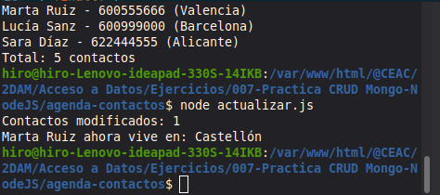
Espacio para la captura del ejercicio 11

B.6 Borrar (D): borrar.js
Ejercicio 12 borrar.js
Crea el programa borrar.js que borre a Sara Díaz de la agenda y muestre cuántos contactos se han borrado y cuántos quedan (deben quedar 4).
Después ejecuta otra vez node leer.js para ver la agenda final. Haz una captura donde se vean las dos ejecuciones.

Paso 1. En VS Code, en el panel izquierdo (Explorador), pasa el ratón por encima del nombre de la carpeta AGENDA-CONTACTOS y pulsa el botón Nuevo archivo (o usa el menú Archivo > Nuevo archivo de texto).
Paso 2. Escribe el nombre borrar.js y pulsa Intro. El archivo se abre vacío en el centro de la pantalla.
Paso 3. Escribe (o copia y pega) el código completo que aparece debajo.
Paso 4. Guarda el archivo con Ctrl + S. Si en la pestaña del archivo aparece un punto blanco, es que aún no está guardado.
Paso 5. Abre la terminal de VS Code con Ctrl + ñ (o menú Terminal > Nuevo terminal). Ya está situada en la carpeta del proyecto.
Paso 6. Escribe node borrar.js y pulsa Intro.
Paso 7. Escribe node leer.js y pulsa Intro para comprobar que Sara Díaz ya no está y que Marta Ruiz aparece en Castellón.
BORRAR.JS
const { MongoClient } = require("mongodb");
const cliente = new MongoClient("mongodb://127.0.0.1:27017");

async function main() {
try {
await cliente.connect();
const contactos = cliente.db("agenda").collection("contactos");

const resultado = await contactos.deleteOne({ nombre: "Sara Díaz" });
console.log("Contactos borrados: " + resultado.deletedCount);

const total = await contactos.countDocuments();
console.log("Quedan " + total + " contactos en la agenda.");
} catch (error) {
console.log("Error: " + error.message);
} finally {
await cliente.close();
}
}

main();

Línea | Qué hace
contactos.deleteOne({ nombre: "Sara Díaz" }) | Borra el primer contacto que se llame Sara Díaz.
resultado.deletedCount | Número de contactos borrados. Debe ser 1.
contactos.countDocuments() | Cuenta los contactos que quedan. Debe ser 4.

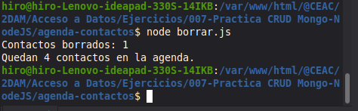
Espacio para la captura del ejercicio 12

B.7 Sacar el proyecto de la máquina virtual
Para entregar el proyecto hay que copiarlo a la carpeta compartida sin node_modules, que ocupa mucho y se puede volver a generar con npm install.
Paso 1. Abre un Símbolo del sistema nuevo dentro de la máquina virtual.
Paso 2. Escribe la orden de debajo en una sola línea y pulsa Intro.
Paso 3. En tu ordenador real, dentro de la carpeta entrega-mongodb, aparecerá la carpeta agenda-contactos con los archivos crear.js, leer.js, actualizar.js, borrar.js, package.json y package-lock.json.
ÓRDENES
robocopy %USERPROFILE%\Desktop\agenda-contactos Z:\agenda-contactos /E /XD node_modules

- /E copia también las subcarpetas y /XD node_modules deja fuera esa carpeta.
- Si la carpeta compartida tiene otra letra en Este equipo, cambia Z: por esa letra.
5. Lista de comprobación final
Antes de entregar, revisa que tienes todo:
Ejercicio | Qué debe verse en la captura | Hecho
1 | Versiones de Node.js, npm y MongoDB
2 | Base de datos agenda y el contacto de Ana López
3 | Los cuatro contactos insertados con insertMany
4 | Los cinco contactos y el número 5
5 | Los dos contactos de Valencia
6 | Luis Martín con el teléfono 611222333
7 | Pedro Gómez borrado y 4 contactos en total
8 | Proyecto con package.json y node_modules
9 | crear.js: Sara Díaz creada y 5 contactos
10 | leer.js: lista de los cinco contactos
11 | actualizar.js: Marta Ruiz en Castellón
12 | borrar.js: Sara Díaz borrada y 4 contactos
Entrega | Proyecto copiado a la carpeta compartida sin node_modules

Para terminar, apaga la máquina virtual desde Inicio > Inicio/Apagado > Apagar.

